잠재고객 보고서 개요

잠재고객 보고서는 왼쪽 메뉴의 '잠재고객' 아래에 있습니다. 이 보고서를 보면 사용자의 특징을 자세히 파악할 수 있습니다. 사용자의 특징이란 거주 국가, 사용 언어, 사이트에 접속할 때 사용한 기술 등을 말합니다. 뿐만 아니라 연령, 성별, 참여도, 충성도도 확인할 수 있으며, 더 나아가서는 일부 관심분야도 파악할 수 있습니다.

활성 사용자 보고서

그럼 먼저 '활성 사용자' 보고서에 대해 알아보겠습니다. 이 보고서를 보면 사이트에서 몇 명의 사용자가 어제, 최근 7일, 14일 또는 30일에 1회 이상의 세션을 발생시켰는지를 알 수 있습니다. 이를 '사이트 도달범위' 또는 '밀착도'라고 합니다. 마케팅 활동과 사이트 콘텐츠가 사용자의 재방문을 유도하고 있다면 각 기간의 활성 사용자 수가 늘어납니다.

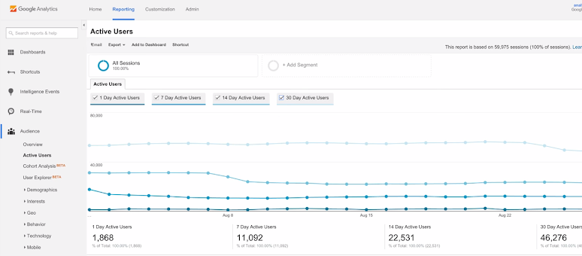

인구통계 및 관심분야 보고서

다음은 '인구통계' 보고서와 '관심분야' 보고서에 대해 알아보겠습니다. '인구통계' 보고서에서는 사용자의 연령 및 성별에 대한 정보가 제공됩니다. '관심분야' 보고서에서는 기술, 음악, 여행, TV과 같은 유형의 웹 콘텐츠에 대한 사용자의 선호도를 보여줍니다. 이 정보는 두 가지 측면에서 유용한데, 먼저 타겟 잠재고객이 명확히 정해져 있다면 타겟 잠재고객에게 광고가 게재되고 있는지를 알 수 있고, 두 번째로는 마케팅 및 콘텐츠에 대한 전략적 결정을 내릴 때 참고할 수 있습니다.

* 주의할 점은 이들 보고서에 데이터가 표시되려면 각 속성에 대한 '인구통계 및 관심분야' 보고서에서 광고 기능을 사용 설정해야 한다는 점입니다. '관리' 탭에서 '속성' 아래에 있는 '속성 설정'에 들어가서 '광고 기능'에서 '인구통계 및 관심분야 보고서 사용'을 '설정'으로 지정하세요.

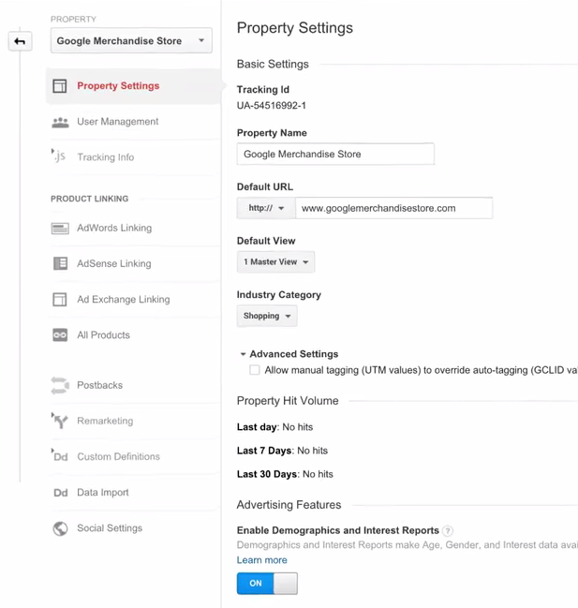

이 기능이 활성화되면 인구통계 및 관심분야 보고서에 연령, 성별, 사용자의 관심분야에 대한 데이터가 표시됩니다. 이 기능을 사용 설정한 후 보고서에 데이터가 표시되려면 1~2일을 기다려야 합니다. 사이트 트래픽이 매우 적거나 세그먼트가 너무 작으면 인구통계 보고서에 데이터가 나타나지 않을 수 있습니다.

지역 보고서

'지역'에 있는 '위치' 보고서는 잠재고객 보고서 중에서 가장 유용한 보고서 중 하나입니다. Google 애널리틱스는 사용자의 브라우저에서 사용된 IP 주소를 통해 사용자의 대륙, 하위 대륙, 국가, 도시를 파악합니다. 보고서의 상단에 있는 지역 히트맵에서 여러 측정항목을 확인할 수 있습니다. 예를 들어 히트맵을 '신규 세션수 비율'로 설정하면 웹사이트로 유입되는 신규 사용자 트래픽에 근거해 새로운 잠재시장을 발굴할 수 있으며, 이를 통해 지역별로 인지도 제고와 고객 충성도 유지 중 무엇에 집중해야 하는지를 알 수 있습니다.

또한 시각화 정보 아래에 있는 표를 보면 전환수(또는 거래수)가 많지만 트래픽 비율이 낮은 지역을 찾을 수 있습니다. 이러한 지역은 미개척 시장이어서 광고를 집중해야 하는 지역일 가능성이 큽니다.

또한 잠재고객이 이미 많지만 평균보다 실적이 저조한 지역을 찾을 수도 있습니다. 예를 들어 평균보다 이탈률 (한 페이지만 조회한 후 페이지를 떠나는 사용자의 비율)이 낮은 지역에 대해서는 광고 또는 웹사이트를 최적화하는 것이 좋습니다. 광고 또는 사이트의 현지어 번역이 필요할 수도 있고, 지역에 맞는 콘텐츠를 추가해야 할 수도 있습니다.

행동 보고서

'지역' 아래에는 사용자의 방문 및 재방문 빈도를 보여주는 행동 보고서가 있습니다. '신규 방문 vs. 재방문' 보고서에서는 획득, 행동, 전환 목표 측정항목이 신규 사용자와 재방문 사용자로 구분되어 제공되며 일정 기간에 대한 데이터 비교를 통해 잠재고객의 충성도가 어떻게 변하고 있는지를 알 수 있습니다. 신규 사용자와 재방문 사용자를 비교 분석할 때는 마케팅 활동과 웹사이트 목표를 동시에 고려하세요.

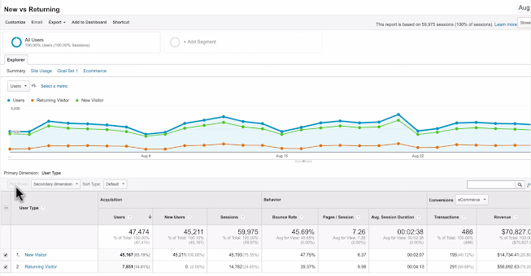

기술 및 모바일 보고서

'행동' 보고서 아래에는 '기술' 보고서와 '모바일' 보고서가 있는데, 이들 보고서를 보면 잠재고객이 사이트 콘텐츠를 이용할 때 사용한 기술을 파악할 수 있습니다. 이들 보고서를 통해 모든 기기 및 브라우저에서 사이트가 제대로 작동하도록 만들 수 있습니다.

예를 들어 '브라우저 및 운영체제' 보고서를 보면 특정 브라우저를 이용할 경우 사이트에서 발생하는 문제를 알 수 있습니다. 모바일 브라우저에서 이탈률이 상대적으로 높으면 콘텐츠와 탐색 방식을 간소화한 모바일 최적화 버전의 웹사이트를 만드는 것이 좋습니다.

또한 사용자가 데스크톱에서 모바일로 이동하는지를 확인하고 그에 맞춰 개발 계획을 세우세요. '모바일'에 있는 '개요' 보고서를 이용하면 트래픽 데이터를 스마트폰, 태블릿, 데스크톱으로 구분하여 확인할 수 있습니다. 사이트의 모바일 접속이 얼마나 빨리 증가했는지를 알아보려면 이 보고서를 이용하세요.

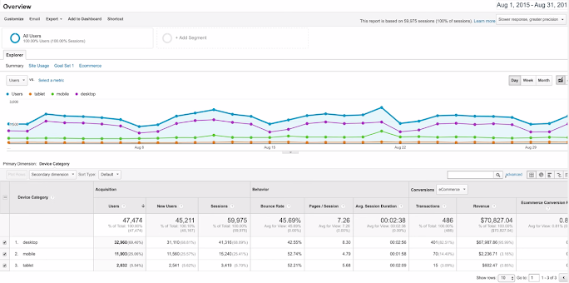

'기기' 보고서를 보면 사이트를 탐색할 때 사용한 기기에 대한 세부정보를 확인할 수 있습니다. 예를 들어 휴대기기 이름, 브랜드, 서비스 제공업체, 입력 선택 도구, 운영체제와 화면 해상도 등의 측정기준을 확인할 수 있습니다. 개발자와 설계자는 이들 보고서를 통해 사용자에게 가장 적합한 모바일 경험을 제공하기 위한 방향 설정을 할 수 있습니다.